NAVODILA ZA VNOS VLOG
v aplikacijo PRPV1420
podukrep M04.1
Podpora za naložbe v kmetijska gospodarstva – 12. javni razpis

Pripravili:
Boštjan Gričar
Jaka Jurečič
Nastja Kažič
Alenka F. Mencinger

KAZALO

1 REGISTRACIJA in POOBLASTILO 1
1.1 Pooblaščeni vlagatelji za elektronsko oddajo vloge 1
2 VSTOP V APLIKACIJO PRPV1420 2
2.1 Izbira razpisa 4
2.1.1 12. Javni razpis 4
3 POSTOPEK ZA PRIČETEK VNOSA VLOG 5
4 VNOS NOVE VLOGE in POSTOPEK VSTOPA V ZAVIHEK 6
4.1 Gumba CRS in RKG 8
5 IZJAVE IN PRILOGE 9
5.1 Tabela Izjave 9
5.1.1 Seznam Izjav 10
5.1.2 Tabela izjav upravičenca na sklopu B 11
5.1.3 Tabela izjav upravičenca na sklopu C 11
5.2 Tabela Priloge 12
5.2.1 Seznam Prilog 12
5.3 Tabela Priponke 17
5.4 Tabela Podatki priloge 17
6 OCENITEV VLOGE 21
6.1 Podrobnejša merila za ocenjevanje vlog 22
7 STOPNJA PODPORE 28
8 ZAKLJUČEVANJE in ODDAJA VLOGE 29
9 DOPOLNJEVANJE VLOGE 30

REGISTRACIJA in POOBLASTILO
Za uspešen vnos vloge za ukrepe PRP 2014-2020 morate imeti nameščeno najnovejšo verzijo spletnega brskalnika Microsoft Internet Explorer, Google Chrome ali Mozilla Firefox. Za dostop do spletne aplikacije potrebujete spletno potrdilo enega od ponudnikov:
- Ministrstvo za javno upravo (SIGEN-CA, SIGOV-CA),
- Nova Ljubljanska banka d.d. (NLB-CA),
- Pošta Slovenije d.o.o. (POŠTA-CA),
- Halcom d.d. (HALCOM-CA).
Navodila za pridobitev digitalnega potrdila in njegovo namestitev so objavljena na spletni strani http://e-kmetija.gov.si/Custodian/portal.jsp (v menijski izbiri Vhodna stran v poglavjih Potrebna oprema in Registracija).

Pooblaščeni vlagatelji za elektronsko oddajo vloge
Če želi vlagatelj pooblastiti drugo osebo za elektronsko oddajo vloge, mora na ARSKTRP poslati izpolnjeno in podpisano pooblastilo, na podlagi katerega pooblaščencu omogočimo elektronski vnos in oddajo vloge. Pooblastilo se nahaja na spletni strani: https://www.gov.si/zbirke/storitve/e-poslovanje-e-kmetija/.
Zahtevek se pošlje pisno na naslov ARSKTRP, Dunajska 160, 1000 Ljubljana ali po elektronski pošti na e-naslov eprp_pooblastila@gov.si. Za vsa ostala vprašanja in težave, povezane z vnosom, pa lahko pošljete sporočilo na eprp-tezave.aktrp@gov.si.

VSTOP V APLIKACIJO PRPV1420
Vstop v aplikacijo je mogoč preko spletne strani https://www.gov.si/drzavni-organi/organi-v-sestavi/agencija-za-kmetijske-trge-in-razvoj-podezelja/.
Zgoraj na spletni strani kliknemo na »Storitve«:
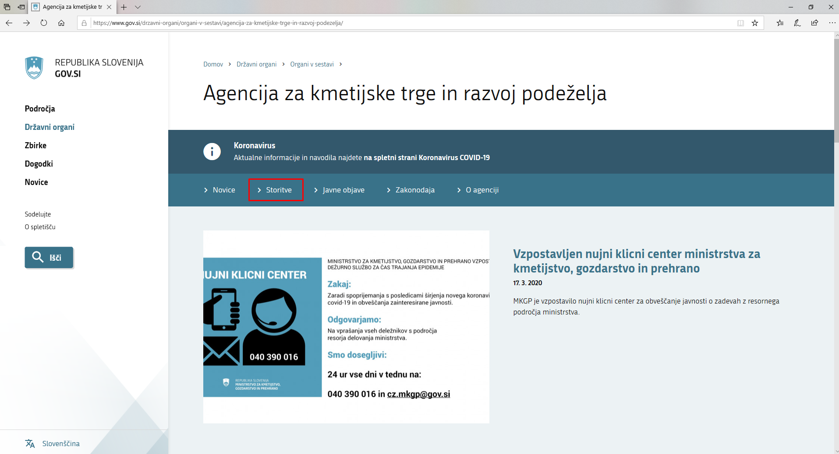
Nato na levi strani izberemo »Spletna aplikacija E - kmetija«:
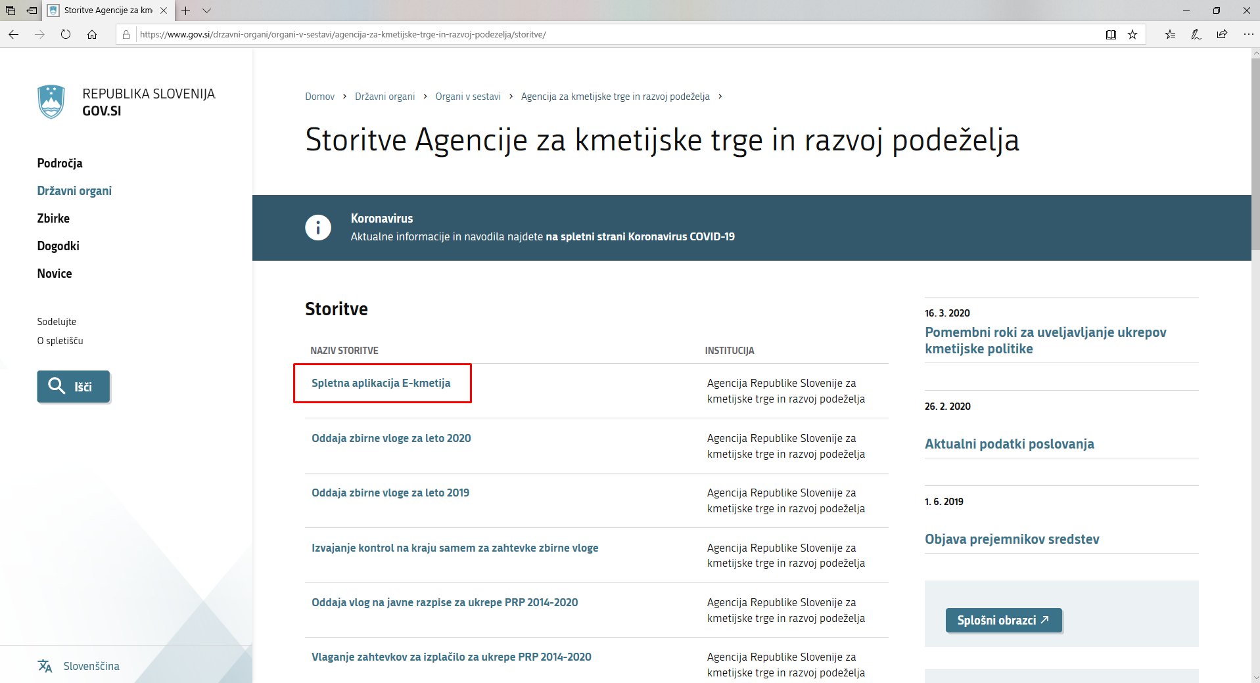

Izberemo aplikacijo »E - kmetija«, ki nas zaprosi za izbor digitalnega potrdila:
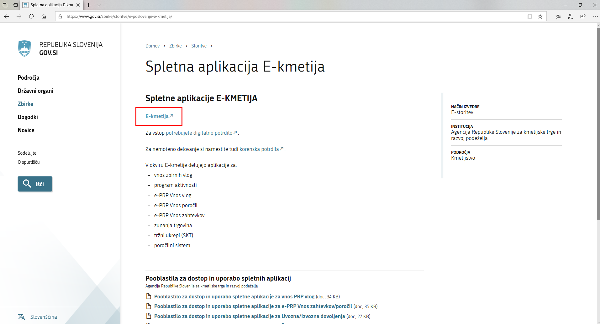
Ko izberemo veljavno digitalno potrdilo, se v novem oknu odpre vstopna stran aplikacije, kjer kliknemo »VSTOP!«
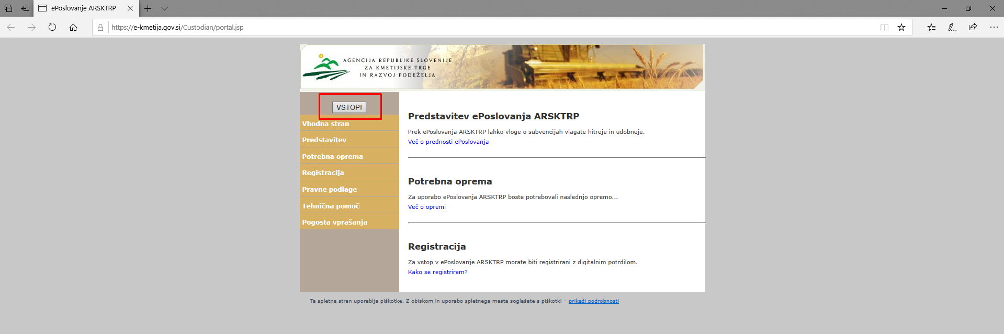
Nato na levi strani izberemo aplikacijo »PRPV1420«:
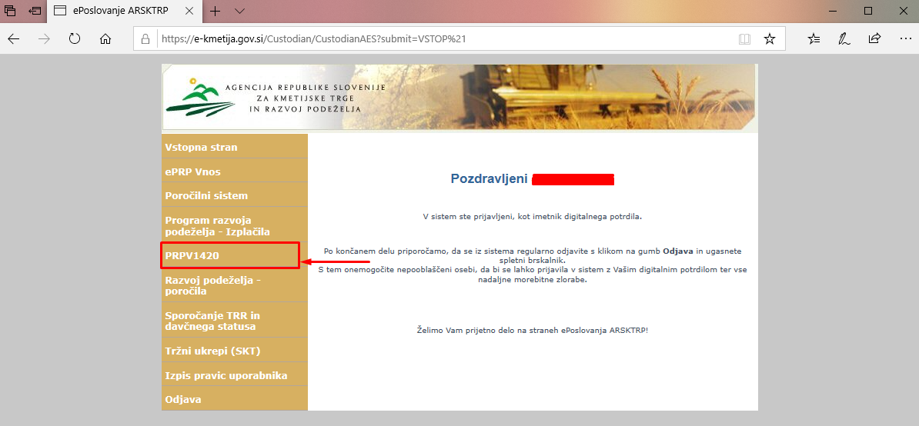

Izbira razpisa

12. Javni razpis
Namen podpore so individualne naložbe kmetijskih gospodarstev v lastno primarno pridelavo kmetijskih proizvodov. Predmet javnega razpisa so naložbe kmetijskih gospodarstev iz 4. točke prvega odstavka 5. člena Uredbe, ki so podrobneje opredeljene v 1. točki 2. poglavja javnega razpisa.
Vlagatelj v aplikaciji v polju »Ukrep« preko spustnega seznama najprej izbere ukrep »M04.1«, nato ima v polju »Razpis« v spustnem seznamu na voljo dve možnosti, in sicer »M04.1_12b« (sklop B, namenjen za naložbe fizičnih oseb, razen samostojnih podjetnikov posameznikov) in »M04.1_12c« (sklop C, namenjen za naložbe samostojnih podjetnikov posameznikov in pravnih oseb).
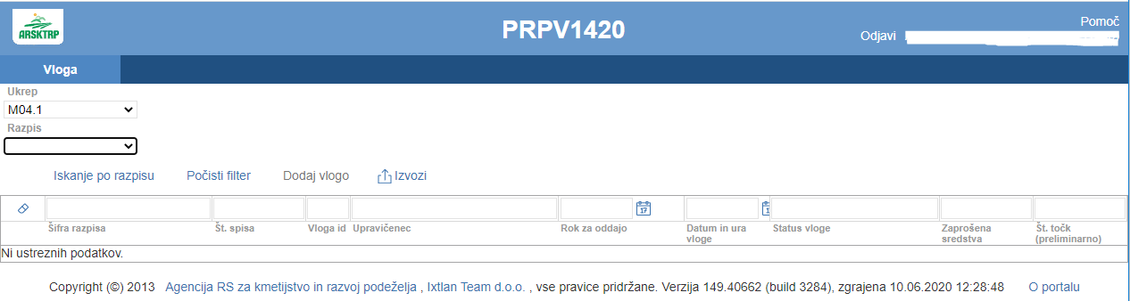

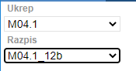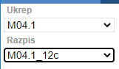

POSTOPEK ZA PRIČETEK VNOSA VLOG
Ko vlagatelj vstopi v aplikacijo, se mu prikaže Osnovna stran, kjer iz spustnega seznama izbira ukrepe in razpise. Ko sta oba podatka izbrana, je potrebo klikniti na gumb »Iskanje po razpisu«, da se prikaže seznam vaših že vnesenih vlog oz. na gumb »Dodaj vlogo«, da se v spodnjo tabelo doda nova vloga. Na tej strani lahko glede na dodeljene pravice vlagatelj/ pooblaščenec pregleduje seznam in statuse vlog, dodaja nove in ureja že obstoječe vloge.
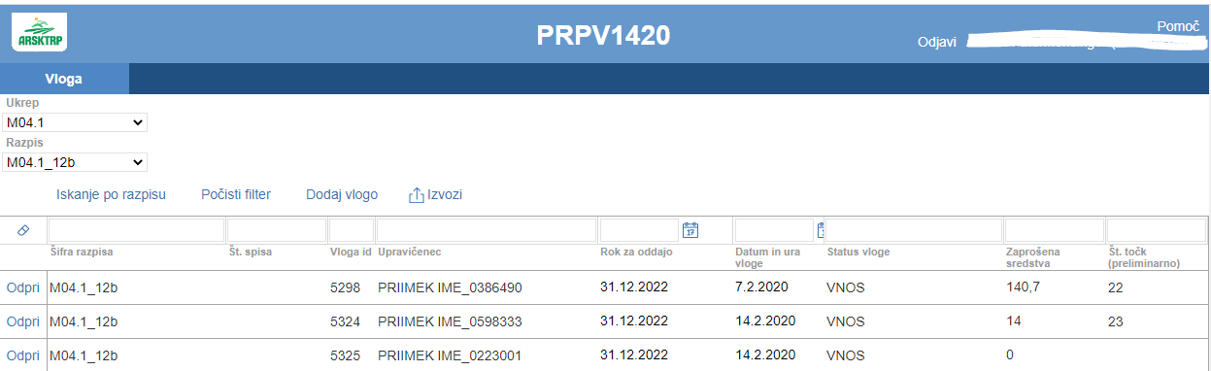

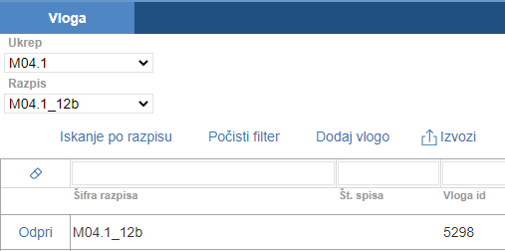

VNOS NOVE VLOGE in POSTOPEK VSTOPA V ZAVIHEK
Preden upravičenec ali pooblaščenec za upravičenca začne z vnosom vloge, mora biti upravičenec pri ARSKTRP vpisan v Centralni register strank (v nadaljevanju CRS) ter imeti urejen transakcijski račun (v nadaljevanju TRR). Ob kliku na gumb »Dodaj vlogo« aplikacija avtomatsko preusmeri vlagatelja na zavihek »Upravičenec«, podzavihek »Osnovni podatki«, vendar so v levem meniju do vnosa davčne številke še vsi zavihki neaktivni:
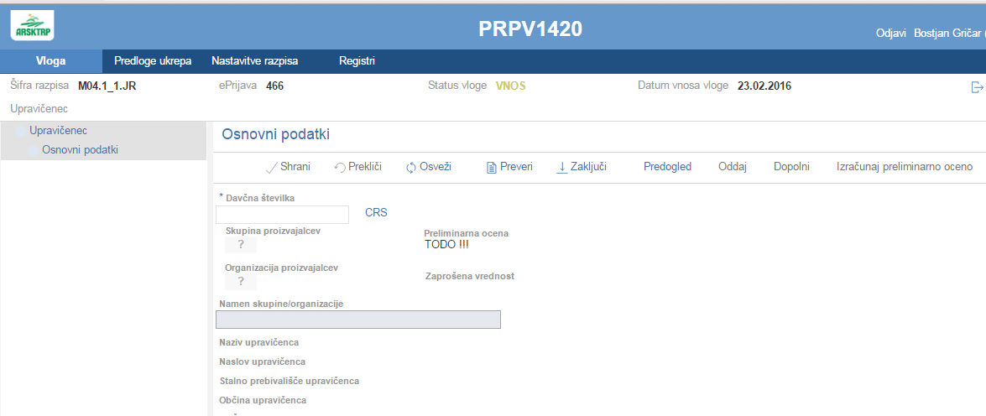
Neaktivni zavihki
Aktivno je le polje za vnos davčne številke (DŠ). Ko vnesemo DŠ, kliknemo na gumb CRS in če se uspešno izvede polnjene podatkov, se zavihki v levem meniju aktivirajo, polja se omogočijo za vnos:
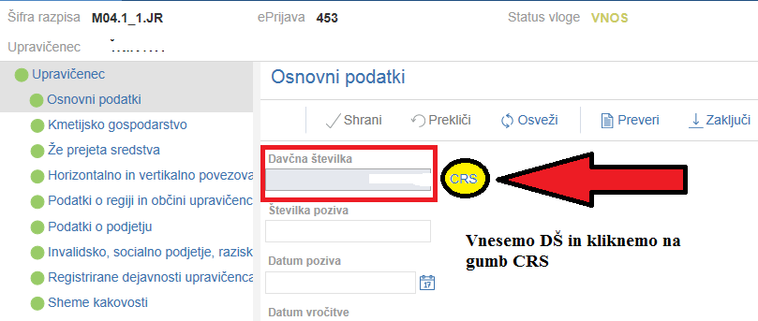
Aktivni zavihki

Vloga je pripravljena za začetek izpolnjevanja posameznih zavihkov, ki so predvideni za razpis. Ko kliknemo na zavihek v levem meniju se odpre stran z vsebino zavihka. Ko zavihek zapuščamo tako, da kliknemo na nek drug zavihek, se prikaže opozorilno okno:
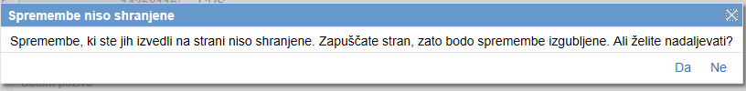
S klikom na gumb »Da« zapustimo zavihek, na katerem smo bili. Vse ne-shranjene spremembe so izgubljene. S klikom na gumb »Ne« pa ostanemo na obstoječem zavihku, podatke shranimo in nato nadaljujemo s postopkom.
Na vrhu strani se na vseh zavihkih nahaja orodna vrstica z naslednjimi gumbi:

- Gumb »Shrani«
Ob kliku na gumb »Shrani« se podatki, ki so trenutno vpisani na zavihku, shranijo v podatkovno bazo. Dodatno se ob shranjevanju zavihka izvedejo tudi preveritve. Če je kršena kakšna izmed blokad ali je zavihek nepravilno izpolnjen, se vlagatelju prikaže obvestilo in bunkica oziroma zavihek se obarva rdeče. Gumb je omogočen samo dokler je vloga v enem izmed statusov za vnos.
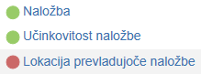

- Gumb »Prekliči«
Ob kliku na gumb »Prekliči« se podatki, ki so trenutno vpisani na zavihku, vendar jih vlagatelj še ni shranil, zavržejo. Vlagatelj ostane na obrazcu in lahko nadaljuje z delom. Gumb na posameznih zavihkih prekliče spremembe na trenutnem zavihku in jih povrne na zadnje shranjeno stanje. Gumb je omogočen samo dokler je vloga v enem izmed statusov za vnos.
- Gumb »Preveri«
Ob kliku na gumb "Preveri" se ponovno izvedejo vse preveritve. Preveritve se izvedejo samo nad že shranjenimi podatki, kar pomeni, da če vlagatelj na strani spremeni podatke in nato klikne na gumb »Preveri«, se bodo preveritve izvedle nad drugačnimi podatki, kot so shranjeni na podatkovni bazi. Gumb »Preveri« na bazi ne shranjuje nobenih podatkov in ne nastavlja statusa zavihka – to počne gumb »Shrani«. Gumb »Preveri« je vedno omogočen.

Gumba CRS in RKG
- Gumb »CRS«
Gumb CRS ima dve pomembni vlogi v aplikaciji:
- prenos podatkov iz Centralnega registra strank,
- omogočanje nadaljevanja vnosa vloge.
Ob kliku na gumb CRS se na podlagi davčne številke, ki je vnesena na podzavihku »Osnovni podatki«, na vseh zavihkih in podzavihkih napolnijo vsa tista polja (polja so opisana pri vsakem posameznem zavihku), za katera je predvideno polnjenje iz CRS-ja.

- Gumb »RKG«
Gumb RKG, ki je na podzavihku »Kmetijsko gospodarstvo«, ima naslednjo pomembno funkcijo v aplikaciji:
- prenos podatkov iz Registra kmetijskih gospodarstev.
Ob kliku na gumb RKG se na podlagi številke KMG_MID na vseh zavihkih in podzavihkih napolnijo vsa tista polja (polja so opisna pri vsakem posameznem zavihku), za katera je predvideno polnjenje iz RKG-ja. Podatki se prenesejo za KMG_MID, ki je vnesen na podzavihku »Kmetijsko gospodarstvo«.

IZJAVE IN PRILOGE
Zavihek »Izjave in priloge« je namenjen vnosu in pregledu izjav in prilog. Priloge se osvežijo ob vsakem vstopu na zavihek in se prikazujejo glede na to, kako je vlagatelj izpolnil vlogo. Prikaže se drsni trak, ki prikazuje odstotek prenosa prilog. Ko se prenos izvede do konca, se prikaže stran z izjavami in prilogami.
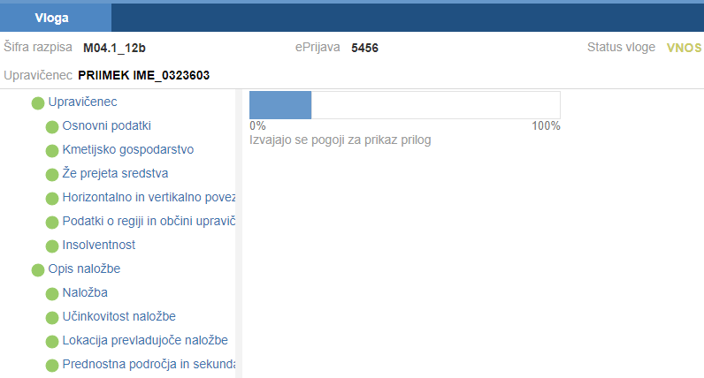

Tabela Izjave
Vse vrstice v tabeli se samodejno napolnijo z izjavami, predvidenimi za razpis. Vsaka vrstica je sestavljena iz dveh polj:
- Polje »Izjava«: Polje se polni avtomatsko.
- Polje »Se strinjam«: Privzeta vrednost indikatorja je »?«. Vlagatelj s klikom na indikator potrdi ali zavrne izjave in nastavi vrednost indikatorja na »Da« ali »Ne« za vsako izjavo. Upravičenec mora pri vsaki izjavi izjaviti, ali se strinja ali ne, v nasprotnem primeru se sproži opozorilo.
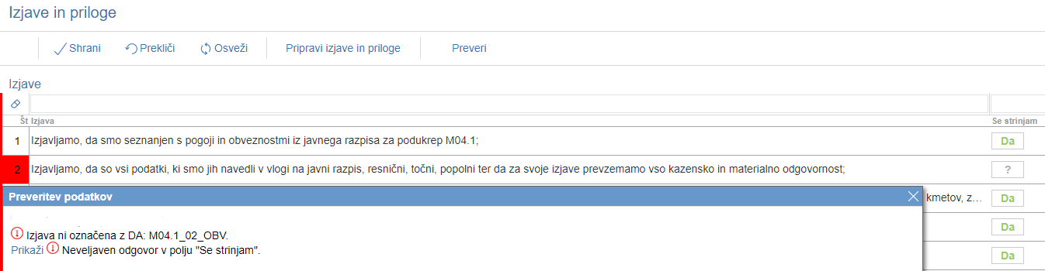

V tabeli »Izjave« je nastavljena dodatna preveritev, ki javi opozorilo, če je katera od izjav nastavljena na »NE«. Navedene izjave namreč povzemajo pogoje Uredbe in javnega razpisa, ki jih morajo upravičenci obvezno izpolnjevati za uspešno kandidiranje na razpisu.
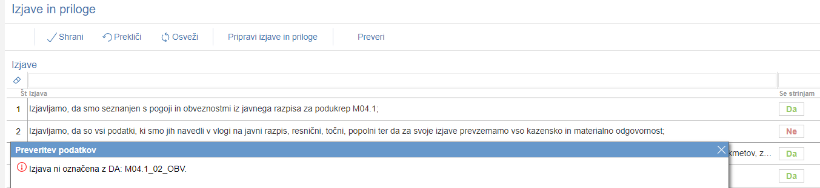

Seznam Izjav
Izjave, ki jih morajo upravičenci potrditi v sami aplikaciji:
- IZJAVA POOBLAŠČENCA: Pooblaščenec/Pooblaščenka podajam izjavo o obstoju in sprejemu pooblastila v skladu s 30.a členom Zakona o kmetijstvu (ZKme-1).
- Izjavljam, da sem seznanjen(a) s pogoji in obveznostmi iz 12. javnega razpisa za podukrep 4.1 Podpora za naložbe v kmetijska gospodarstva za leto 2020 (Uradni list RS, št. 98/20);
- Izjavljam, da so vsi podatki, ki sem jih navedel(a) v vlogi na javni razpis, resnični, točni, popolni ter da za svoje izjave prevzemam vso kazensko in materialno odgovornost;
- Izjavljam, da za namen obravnave vloge na javni razpis dovoljujem uporabo osebnih podatkov in podatkov, ki štejejo za davčno tajnost iz uradnih evidenc, enako tudi za člane zadruge, skupine ali organizacije proizvajalcev;
- Izjavljam, da dovoljujem uporabo podatkov o stroških realiziranih naložb za potrebe ažuriranja kataloga stroškov;
- Izjavljam, da nisem izključen(a) iz prejemanja podpore iz podukrepa 4.1 v skladu s tretjim odstavkom 41.a člena zakona, ki ureja kmetijstvo;
- Izjavljam, da imam dejavnost, ki je predmet podpore, registrirano na ozemlju Republike Slovenije (velja za pravne osebe in samostojne podjetnike) (velja za sklop C);
- Izjavljam, da imam poravnane vse zapadle davčne obveznosti do države oziroma imam zapadli dolg do države v višini do 50 eurov;
- Izjavljam, da nisem v postopku prenehanja, prisilne poravnave, stečaja, prepovedi delovanja, sodne likvidacije ali izbrisa iz sodnega registra (velja za pravne osebe in samostojne podjetnike posameznike) (velja za sklop C);
- Izjavljam, da nisem v osebnem stečaju (velja za fizične osebe razen samostojnih podjetnikov posameznikov) (velja za sklop B);
- Izjavljam, da imam za nakazilo dodeljenih sredstev odprt transakcijski račun v skladu s 35. členom zakona, ki ureja kmetijstvo;
- Izjavljam, da nepremičnine, na katerih se bo izvajala naložba, niso predmet izvršbe v skladu s predpisi, ki urejajo izvršbo in zavarovanje (razen za operacijo izvedba agromelioracij na komasacijskih območjih);
- Izjavljam, da ne sodelujem s podjetji in posamezniki, s katerimi bi zaradi sodelovanja lahko prišlo do dogovarjanja o netržnih pogojih poslovanja;
- Izjavljam, da sem prijavil pridelek hmelja skladno s 150. členom zakona, ki ureja kmetijstvo.

Tabela izjav upravičenca na sklopu B
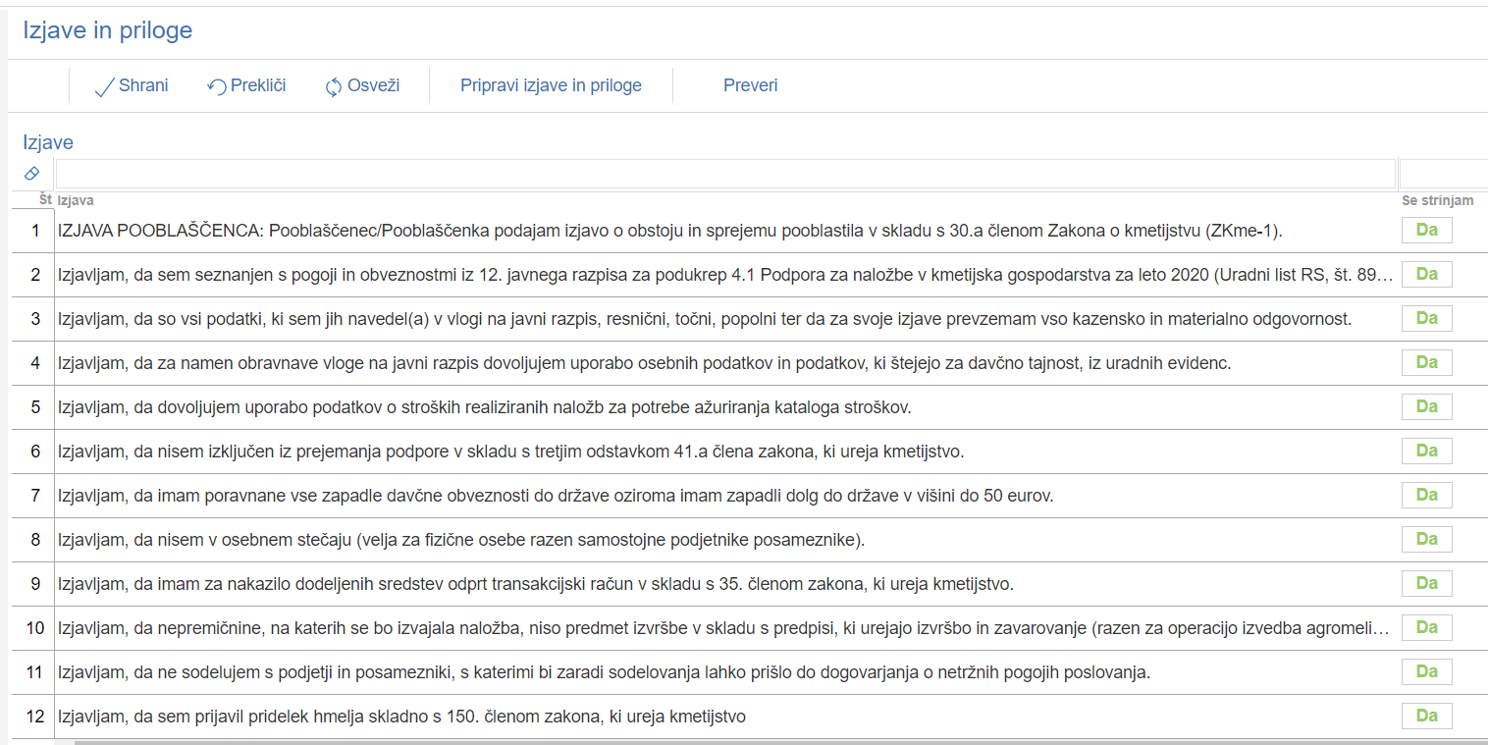

Tabela izjav upravičenca na sklopu C
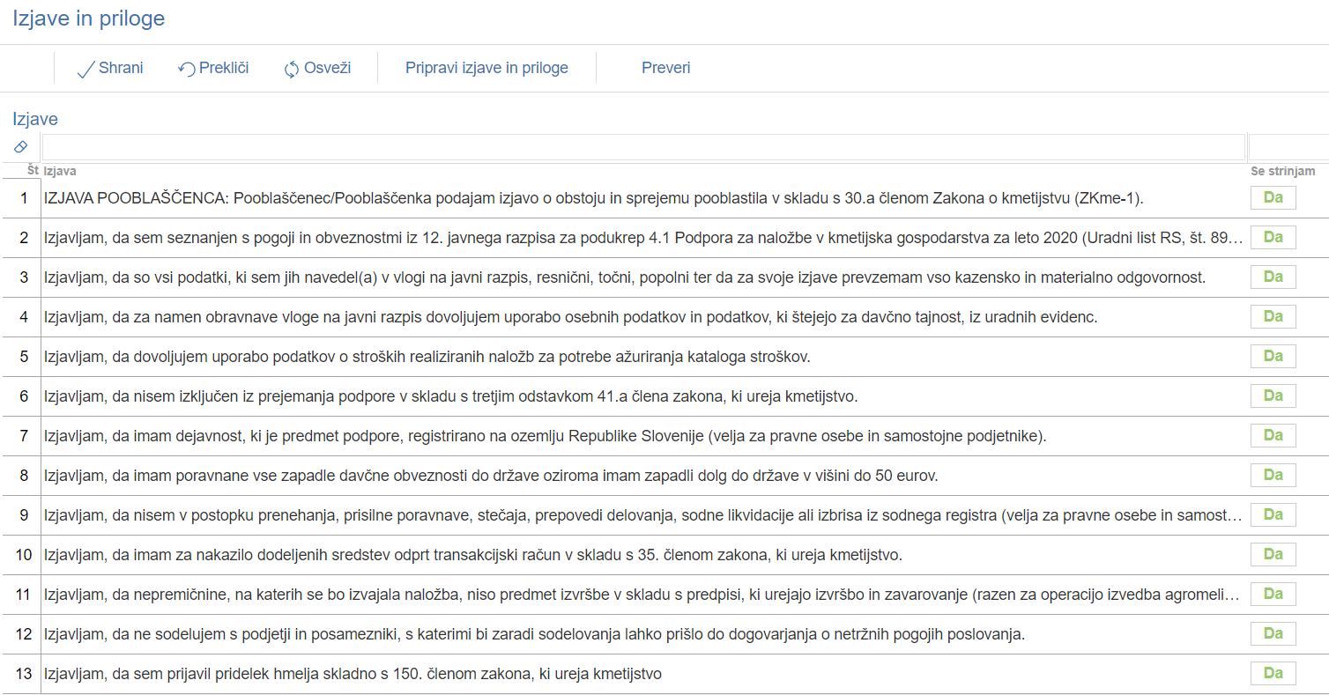

Tabela Priloge
Vse vrstice v tabeli se samodejno napolnijo s prilogami, ki se prikazujejo glede na to, kako je vlagatelj izpolnil vlogo. V tabeli so vidna naslednja polja:
- Polje »Priloga«: V polju je izpisan naziv priloge. Polje je vlagatelju onemogočeno za urejanje.
- Polje »Podrobnejši opis priloge«: V polju je za pomoč izpisan podrobnejši opis priloge. Polje je vlagatelju onemogočeno za urejanje.
- Gumb »Dodaj priponko«: Priponka k prilogi se doda tako, da se klikne na gumb »Dodaj priponko«, ki je na koncu vsake vrstice priloge. Ob kliku na gumb se doda vrstica v podrejeno tabelo Priponke, v katero se priloži ustrezen dokument. Omogočeno je dodajanje poljubnega števila priponk, kar vlagatelj stori z večkratnim klikom na gumb »Dodaj priponko«.
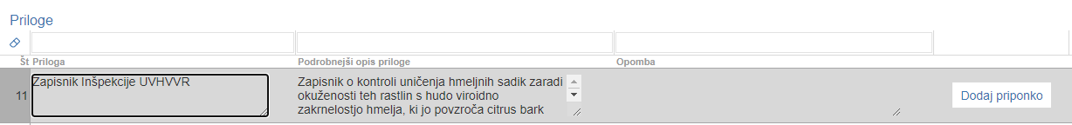
POMEMBNO: Maksimalna velikost posamezne priponke je 30 MB. Če posamezen dokument presega to velikost, ga ni mogoče pripeti. Pokaže se opozorilo oziroma napaka. Tak dokument razdelite na več dokumentov, velikost katerih je pri vsakem manjša ali enaka 30 MB, ter dodajte vsakega v svojo priponko.

Seznam Prilog
Glede na podatke, ki jih je vlagatelj vnesel v vlogo in glede na sklop, na katerem vlagatelj kandidira, se prikazujejo naslednje priloge:
- Izjava upravičenca o že dodeljenih javnih sredstvih za iste upravičene stroške. Priloga se prikaže vsem upravičencem. Priložiti je potrebno prilogo »Izjava upravičenca o že dodeljenih javnih sredstvih za iste upravičene stroške«, ki je na predpisanem obrazcu in je del razpisne dokumentacije.
- Začetek izvajanja naložbe. Priloga se prikaže upravičencem, ki so začeli z izvajanjem naložbe pred vložitvijo vloge na javni razpis in so v podzavihku »Naložba«, v tabeli »Vrsta naložbe«, pri indikatorju »Naložba se je že začela izvajati pred vložitvijo vloge na javni razpis« označili »DA«. V tem primeru je potrebno v priponki priložiti popis del in stroškov, ki se nanašajo na celotno naložbo in popis del in stroškov, s katerimi se vlagatelj prijavlja na javni razpis. Kako mora biti sestavljen popis del in stroškov je podrobno opisano v Informativni prilogi: Opis dokazil ob vlogi za 12. javni razpis za podukrep 4.1, ki je del razpisne dokumentacije.
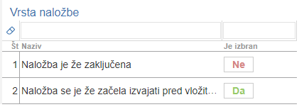
POMEMBNO: Stroški, ki so nastali pred datumom izdaje odločbe UVHVVR niso upravičeni do sofinanciranja.
V primeru, da upravičenec še ni začel z izvajanjem naložbe pred oddajo vloge na javni razpis, v podzavihku »Naložba«, v tabeli »Vrsta naložbe«, pri indikatorju »Naložba se je že začela izvajati pred vložitvijo vloge na javni razpis« označi »NE«.
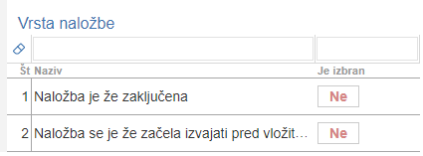
- Izjava o finančni pokritosti. Priloga se prikaže upravičencem, ki vlagajo vlogo za zahtevno naložbo, t.j. za naložbo nad 200.000,00 eurov skupne priznane vrednosti (celotna vrednost naložbe brez davka na dodano vrednost) in nimajo statusa »Javni zavod«. Vzorec Izjave o finančni pokritosti, ki jo izda banka ali druga finančna institucija, ki ima dovoljenje Banke Slovenije za opravljanje finančnih storitev, je v Informativni prilogi: Opis dokazil ob vlogi za 12. javni razpis za podukrep 4.1, ki je del razpisne dokumentacije. Skupna priznana vrednost naložbe se preverja na podzavihku »Splošni stroški«, v polju Celotna vrednost brez DDV, status upravičenca pa na podzavihku »Osnovni podatki«, v polju Status upravičenca.
- Sklep sveta zavoda. Priloga se prikaže upravičencem, ki vlagajo vlogo za zahtevno naložbo, t.j. za naložbo nad 200.000,00 eurov skupne priznane vrednosti (celotna vrednost naložbe brez davka na dodano vrednost) in imajo statusa »Javni zavod«. Skupna priznana vrednost naložbe se preverja na podzavihku »Splošni stroški«, v polju Celotna vrednost brez DDV, status upravičenca pa na podzavihku »Osnovni podatki«, v polju Status upravičenca.
- Poslovni načrt. Priloga se prikaže vsem upravičencem (za enostavne in zahtevne naložbe). Poslovni načrt mora biti izdelan za ekonomsko dobo naložbe, vendar najmanj do 31. decembra 2028.
- Računovodski izkazi. Priloga se prikaže vsem upravičencem, ki ob vložitvi vloge vodijo knjigovodstvo po dejanskih prihodkih in so na podzavihku »Osnovni podatki« v polju Tip knjigovodstva izbrali eno do možnosti: »DA, vodim dvostavno knjigovodstvo« ali »DA, vodim enostavno knjigovodstvo« ter niso vpisani v Poslovni Register Slovenije. Priložijo kopijo "Bilance stanja" na dan 31.12. 2019 in kopijo "Bilance uspeha" za obdobje od 1.1. do 31.12. 2019, potrjene s strani FURS.
- Naložba je poseg v okolje. Priloga se prikaže upravičencem, ki na podzavihku »Osnovni podatki« v polju Vpliv naložbe na okolje, iz spustnega seznama izberejo eno od možnosti: »Naložba je poseg v okolje, pridobljeno je okoljevarstveno soglasje« ali »Naložba je poseg v okolje, pridobljen je sklep, da postopek presoje vplivov na okolje ni potreben.
- Obseg dela na kmetiji. Priloga se prikaže upravičencem, ki so fizične osebe, razen samostojnih podjetnikov in so na podzavihku »Osnovni podatki«, v polju »V obseg dela na kmetiji se štejejo: zaposleni in/ali študenti in/ali dijaki, označili indikator »DA«. V tem primeru je potrebno za dokazovanje obsega dela na kmetiji v skladu s 3. točko 2. člena Uredbe vlogi na javni razpis priložiti naslednja dokazila:
- za osebo, ki je za polni delovni čas ali za krajši delovni čas zaposlena na kmetiji kopijo pogodbe o zaposlitvi za določen ali nedoločen čas;
- za člana kmetije, ki je študent / študentka ali dijak / dijakinja potrdilo o vpisu.

- Končana izobrazba. Priloga se prikaže upravičencem, ki so fizične osebe, razen samostojnih podjetnikov posameznikov oziroma odgovornim osebam vlagateljev, ki so s.p. in pravne osebe ter uveljavljajo podporo za mlade kmete. Prilogo je potrebno priložiti takrat, ko je na podzavihku »Osnovni podatki« v polju »Izobrazba upravičenca« iz spustnega seznama izbrana katerakoli možnost, razen »Ne izpolnjujem pogojev za točkovanje«.
V primeru, da je upravičenec mladi kmet, mora imeti ustrezno izobrazbo s področja kmetijstva ali s kmetijstvom povezanih dejavnosti. V kolikor ima mladi kmet izobrazbo nekmetijske smeri, mora poleg potrdila o izobrazbi priložiti tudi certifikat nacionalne poklicne kvalifikacije (NPK) najmanj IV. ravni zahtevnosti s področja kmetijstva ali s kmetijstvom povezane dejavnosti oziroma na podzavihku »Osnovni podatki« izpolniti polja v zvezi z NPK.
- Lastništvo vseh nepremičnin vlagatelja. Priloga se prikaže upravičencem, ki so pravne osebe ter uveljavljajo podporo za mlade kmete. V skladu s četrtim odstavkom 6. člena Uredbe za mladega kmeta šteje tudi pravna oseba, ki je nosilec kmetijskega gospodarstva in izključni lastnik vseh nepremičnin, ki sestavljajo kmetijsko gospodarstvo. Prilogo je potrebno priložiti takrat, ko je na sklopu C na podzavihku »Osnovni podatki« indikator Mladi kmet označen »DA«.
- Izjava o pridobljenih delovnih izkušnjah iz kmetijske dejavnosti na kmetijskem gospodarstvu. Priloga se prikaže upravičencem, ki so mladi kmetje. Priložiti je potrebno prilogo »Izjava o pridobljenih delovnih izkušnjah iz kmetijske dejavnosti na kmetijskem gospodarstvu«, ki je na predpisanem obrazcu in je del razpisne dokumentacije.
- Nadzor mladega kmeta nad pravno osebo. Priloga se prikaže upravičencem, ki so pravne osebe ter uveljavljajo podporo za mlade kmete. V skladu s petim odstavkom 6. člena Uredbe mladi kmet izpolnjuje pogoj nadzora nad pravno osebo, če je v obdobju petih let pred vložitvijo vloge na javni razpis prvič postal član poslovodstva in ima v tem obdobju vsaj 50 odstotkov glasovalnih pravic v tej pravni osebi. Prilogo je potrebno priložiti takrat, ko je na sklopu C na podzavihku »Osnovni podatki« indikator Mladi kmet označen »DA«.
- Odločba o statusu invalidne osebe. Priloga se prikaže upravičencem, ki na podzavihku »Osnovni podatki«, v polju OCENJEVANJE – Nosilec ali član kmetije ima status invalidne osebe, izberejo indikator »DA« in uveljavljajo točke iz naslova merila »Število zaposlenih oseb na kmetijskem gospodarstvu ob vložitvi vloge«.
- Certifikat ali odločba za proizvode iz shem kakovosti oziroma odločba o oceni vina. Priloga se prikaže upravičencem, ki uveljavljajo dodatne točke iz tega naslova in na podzavihku »Osnovni podatki« v polju TOČKOVANJE – Vključenost v sheme kakovosti hrane oz. pridelave vina ZGP, iz spustnega seznama izberejo katerokoli možnost, razen »Ne uveljavljam točk iz tega merila«.
- Potrdilo o članstvu v zadrugi. Priloga se prikaže upravičencem, ki uveljavljajo dodatne točke iz tega naslova in so na podzavihku »Horizontalno in vertikalno povezovanje« v tabeli »TOČKOVANJE za vključenost upravičenca v druge oblike proizvodnega sodelovanja« v vrstici Vlagatelj je član zadruge, izbrali indikator »DA«. V tabelo je potrebno vpisati tudi ime zadruge in njeno skupno število članov v letu 2019.
- Potrdilo o članstvu v branžni ali medbranžni organizaciji ali zadružni zvezi. Priloga se prikaže upravičencem, ki uveljavljajo dodatne točke iz tega naslova in so na podzavihku »Horizontalno in vertikalno povezovanje« v tabeli »TOČKOVANJE za vključenost upravičenca v druge oblike proizvodnega sodelovanja« v vrsticah Vlagatelj je član skupine ali organizacije proizvajalcev, Vlagatelj je član gospodarsko – interesnega združenja in Vlagatelj je član drugih oblik proizvodnega in poslovnega sodelovanja (npr. članstvo v društvih in združenjih), izbrali indikator »DA«. V tabelo je potrebno vpisati tudi ime organizacije in njeno skupno število članov v letu 2019.
- Trženje ekoloških proizvodov. Priloga se prikaže upravičencem, ki so fizične osebe, razen samostojnih podjetnikov posameznikov in uveljavljajo točke s tega naslova. Prilogo je potrebno priložiti takrat, ko je na sklopu B na podzavihku »Naložba« v tabeli »OCENJEVANJE – (EKOLOŠKO KMETOVANJE/PRIHODEK na PDM/HORIZONTALNI CILJI …)« v vrstici EKOLOŠKO KMETOVANJE – Trženje ekoloških proizvodov, izbran indikator »DA«. Upravičenec priloži pogodbe o dobavi oz. odkupu ekoloških proizvodov s strani kmetijskih zadrug, predelovalcev ali trgovcev na debelo za leto 2019.
- Inovativnost in razvoj podjetij. Priloga se prikaže upravičencem, ki so pravne osebe in uveljavljajo dodatne točke iz naslova inovativnosti in razvoja podjetij. Prilogo je potrebno priložiti takrat, ko je na sklopu C na podzavihku »Družbeno – socialni vidik« v tabeli »Inovativnost in razvoj podjetja« v katerikoli vrstici izbran indikator »DA«. V primeru, ko je podjetje oz. upravičenec sam vpisan v evidenco izvajalcev raziskovalne in razvojne dejavnosti pri Javni agenciji za raziskovalno dejavnost Republike Slovenije (ARRS), lahko v zavihku »Izjave in priloge« namesto priponke, v tabelo »Podatki priloge«, vpiše samo številko vpisa podjetja v evidenco izvajalcev raziskovalne in razvojne dejavnosti pri ARRS.
- Načrt ureditve trajnega nasada. Priloga se prikaže vsem upravičencem. Priložiti je potrebno prilogo, ki naj vsebuje načrt ureditve trajnega nasada s tehničnimi rešitvami, popisom del ter materiala vključno z obsegom lesenih drogov pri ureditvi hmeljske žičnice ter skico nasadov na orto foto posnetku GERKa, s šrafirano površino zemljišča, na kateri bo potekala naložba oziroma na izrisu digitalnega katastrskega načrta, če zemljišča niso vključena v GERK.
- Odločba o uvedbi agromelioracije. Priloga se prikaže vsem upravičencem, ki uveljavljajo podporo za postavitev oziroma obnovo hmeljišča, ki je zahtevna agromelioracija. Prilogo je potrebno priložiti takrat, ko je na podzavihku »Osnovni podatki« v polju Pri naložbi gre za agromelioracijo iz spustnega seznama izbrana možnost »Naložba je zahtevna agromeloracija«. Namesto priponke lahko upravičenec ustrezno izpolni tabelo »Podatki priloge«.
- Soglasja in dovoljenja pristojnih organov za nezahtevne agromelioracije. Priloga se prikaže vsem upravičencem, ki uveljavljajo podporo za postavitev oziroma obnovo hmeljišča, ki se izvaja na območjih varovanja in omejitev po posebnih predpisih. Prilogo je potrebno priložiti takrat, ko je na podzavihku »Osnovni podatki« v polju Pri naložbi gre za agromelioracijo iz spustnega seznama izbrana možnost »Naložba je nezahtevna agromelioracija na območjih varovanj in omejitev po posebnih predpisih«. Namesto priponke lahko upravičenec ustrezno izpolni tabelo »Podatki priloge«.
- Odločba inšpekcije UVHVVR o nujnih ukrepih za preprečevanje vnosa in širjenja bolezni oziroma škodljivcev na podlagi zakona, ki ureja zdravstveno varstvo rastlin. Priloga se prikaže vsem upravičencem. Na podzavihku »Osnovni podatki« je potrebno izpolniti polje Številka odločbe Inšpekcije UVHVVR in polje Datum odločbe Inšpekcije UVHVVR. Hkrati je potrebno v zavihku »Izjave in priloge« v priponki priložiti skenogram veljavne in pravnomočne Odločbe Inšpekcije UVHVVR ali ustrezno izpolniti podatke v tabeli »Podatki priloge«.
- Zapisnik pristojnega inšpektorja UVHVVR o izvedenih ukrepih za preprečevanje vnosa in širjenja bolezni oziroma škodljivcev na podlagi zakona, ki ureja zdravstveno varstvo rastlin. Priloga se prikaže vsem upravičencem. Na podzavihku »Osnovni podatki« je potrebno izpolniti polje »Številka zapisnika Inšpekcije UVHVVR« in polje »Datum zapisnika Inšpekcije UVHVVR«. Hkrati je potrebno v zavihku »Izjave in priloge« v priponki priložiti skenogram veljavnega in parafiranega Zapisnika Inšpekcije UVHVVR, ki se nanaša na pravnomočno Odločbo Inšpekcije UVHVVR ali ustrezno izpolniti podatke v tabeli »Podatki priloge«.
- Predračun s popisom del za napravo oziroma obnovo trajnih nasadov hmeljišč in hmeljskih žičnic. Priloga se prikaže vsem upravičencem. Vlogi se priloži predračun s popisom del za napravo oz. obnovo trajnih nasadov hmeljišč.
Pri pripravi predračuna je potrebno biti pozoren na naslednje zahteve:
- Iz predračunov in popisov izvedenih del mora biti razviden podroben popis:
- materiala;
- sadilnega materiala;
- razčlenitev dela (strojne-ročne ure, koliko ur za posamezno delo).

- Predračun mora biti izdelan po posameznih vrstah nasadov, legah, sortah, gostoti sajenja in naslednjih skupinah stroškov:
- priprava zemljišča;
- ograja, opora (prva postavitev oziroma obnova žičnice v primeru hmeljišč);
- sajenje;
- oskrba po letih izvedenih del.

- Pripravljen mora biti tako, da ga je mogoče nedvoumno uvrstiti v objavljen seznam najvišjih priznanih investicijskih vrednosti v Seznamu upravičenih stroškov iz priloge 2 razpisne dokumentacije. V kolikor namerava upravičenec izvesti navedene naložbe v lastni režiji, mora predložiti izjavo v kateri navede planirani obseg prispevka v lastni režiji v skupni finančni vrednosti ter po planiranem številu ur ročnega in strojnega dela.
- Ponudbe za stroške ali tržno primerljive pisne ponudbe najmanj treh ponudnikov. Priloga se prikaže vsem upravičencem. Ponudbo/e, za vsak posamezen strošek upravičenec priloži v podzavihku »Upravičeni stroški«. Za stroške, ki so navedeni v katalogu stroškov, mora upravičenec k vlogi na javni razpis predložiti eno ponudbo. Na ponudbi, potrjeni s strani ponudnika oziroma izvajalca, mora biti strošek naložbe specificiran na način, da ga je mogoče nedvoumno uvrstiti med stroške iz Priloge 2 razpisne dokumentacije tega javnega razpisa. Če stroški niso določeni v katalogu stroškov, mora upravičenec k vlogi na javni razpis priložiti tržno primerljive pisne ponudbe najmanj treh ponudnikov. Pri izračunu višine upravičenih stroškov se upošteva vrednost ponudbe z najnižjo ceno.
V kolikor upravičenec na podzavihku »Upravičeni stroški« izbere strošek Prispevek v naravi v obliki lastnega dela, mora v priponki predložiti izjavo, v kateri navede planirani obseg prispevka v obliki lastnega dela v skupni finančni vrednosti ter po planiranem številu ur ročnega in strojnega dela (kot je razvidno iz Predračuna s popisom del).
V kolikor upravičenec uveljavlja stroške za hmeljsko žičnico, ki je postavljena iz lesenih drogov in na podzavihku »Upravičeni stroški« izbere strošek Prispevek v naravi v obliki lastnega lesa, mora v priponki predložiti izjavo, v kateri navede planirani obseg prispevka v obliki lastnega lesa v skupni finančni vrednosti, ki ne presega vrednosti določene z javnim razpisom (kot je razvidno iz Predračuna s popisom del).
- Računi ali predračuni za splošne stroške. Priloga se prikaže upravičencem, ki uveljavljajo splošne stroške. Ponudbo/e oz. skenogram plačanih računov za splošne strošek upravičenec priloži v podzavihku »Splošni stroški«.

Tabela Priponke
Tabela »Priponke« je podrejena tabeli »Priloge«. Vsebina tabele »Priponke« se prikaže/ napolni ob kliku na gumb »Dodaj priponko« v tabeli »Priloge«.
Opis polj v tabeli:
- Polje »Je priložena elektronsko?«: Privzeta vrednost polja je »NE«. Indikator se avtomatsko nastavi na vrednost »DA«, ko je datoteka uspešno priložena.
- Polje »Dokument«: V polje se zapiše ime uspešno priloženega dokumenta.
- Gumb »Priloži«: Ob kliku na gumb »Priloži« se odpre pogovorno okno za prilaganje datoteke:
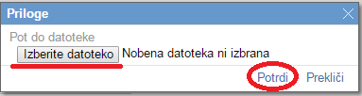
V kolikor je upravičenec že pripel dokument in še enkrat klikne na gumb »Priloži«, se bo obstoječ dokument prepisal. Ob kliku na gumb »Odpri prilogo« se priložena priponka odpre, gumb »Izbriši« pa omogoča brisanje priložene priponke.
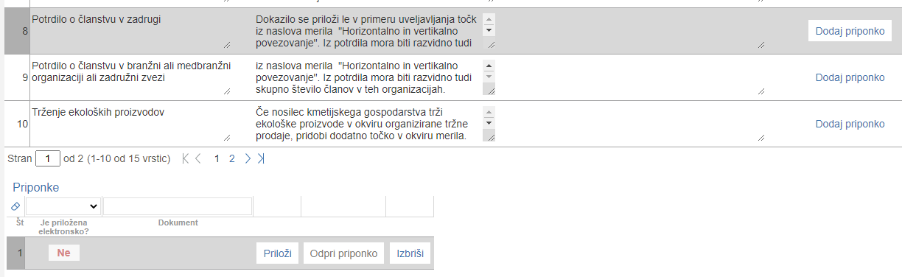
Ob kliku na gumb »Dodaj priponko« v tabeli Priloge se v podrejeni tabeli Priponke ustvari nova vrstica.

Tabela Podatki priloge
Tabela »Podatki priloge« je podrejena tabeli »Priloge«. Tabela vsebuje dodatna polja za vnos v odvisnosti od priloge. Vrstice se v tabelo dodajajo avtomatsko glede na vrsto priloge.
Opis polj v tabeli:
- Polje »Vrsta podatka«: Polje je upravičencu onemogočeno za urejanje. V polju je izpisana vrsta podatka.
- Polje »Podatek«: Vnosno polje, v katerega upravičenec vpisuje tekst, številko ali datum, odvisno od vrste podatka.

V tabeli »Podatki priloge« so pri različnih prilogah prikazana različna polja, odvisno od vrste priloge:
- Naložba je poseg v okolje
Prikažejo se vrstice:
- Datum izdaje dokumenta (oblika zapisa v polju »Podatek« je dd.mm.yyyy),
- Št. dokumenta (oblika zapisa v polju »Podatek« je poljuben tekst),
- Vrsta dokumenta, ki ga je uzdal ARSO (oblika zapisa v polju »Podatek« je poljuben tekst).

- Končana izobrazba
Prikažejo se vrstice:
- Datum izdaje (oblika zapisa v polju »Podatek« je dd.mm.yyyy),
- Št. dokumenta (oblika zapisa v polju »Podatek« je poljuben tekst),
- Izobraževalna ustanova, ki je dokument izdala (oblika zapisa v polju »Podatek« je poljuben tekst).

- Lastništvo vseh nepremičnin vlagatelja
Prikažejo se vrstice:
- Okrajno sodišče (oblika zapisa v polju »Podatek« je poljuben tekst),
- Št. parcele (oblika zapisa v polju »Podatek« je poljuben tekst),
- Št. katastrske občine (oblika zapisa v polju »Podatek« je poljuben tekst),
- Št. kmetijsko zemljiškega izpisa (oblika zapisa v polju »Podatek« je poljuben tekst).

- Odločba o statusu invalidne osebe
Prikažejo se vrstice:
- Datum izdaje odločbe o statusu invalidne osebe (oblika zapisa v polju »Podatek« je dd.mm.yyyy),
- Št. dokumenta (oblika zapisa v polju »Podatek« je poljuben tekst),
- Organ, ki je izdal dokument (oblika zapisa v polju »Podatek« je poljuben tekst),
- Datum pravnomočnosti (oblika zapisa v polju »Podatek« je dd.mm.yyyy).

- Certifikat ali odločba za proizvode iz shem kakovosti oziroma odločba o oceni vina
Prikažejo se vrstice:
- Št. dokumenta (oblika zapisa v polju »Podatek« je poljuben tekst),
- Vrsta certifikata / odločbe (oblika zapisa v polju »Podatek« je poljuben tekst),
- Izdajatelj (oblika zapisa v polju »Podatek« je poljuben tekst),
- Datum izdaje dokumenta (oblika zapisa v polju »Podatek« je dd.mm.yyyy).

- Odločba o uvedbi agromelioracije
Prikažejo se vrstice:
- Št. dokumenta (oblika zapisa v polju »Podatek« je poljuben tekst),
- Datum pravnomočnosti (oblika zapisa v polju »Podatek« je dd.mm.yyyy),
- Organ, ki je izdal dokument (oblika zapisa v polju »Podatek« je poljuben tekst),
- Datum izdaje odločbe o uvedbi agromelioracije (oblika zapisa v polju »Podatek« je dd.mm.yyyy).

- Soglasja in dovoljenja pristojnih organov za nezahtevne agromelioracije
Prikažejo se vrstice:
- Št. dokumenta (oblika zapisa v polju »Podatek« je poljuben tekst),
- Datum pravnomočnosti (oblika zapisa v polju »Podatek« je dd.mm.yyyy),
- Pristojni organ, ki je izdal dokument (oblika zapisa v polju »Podatek« je poljuben tekst),
- Datum izdaje soglasja ali dovoljenja (oblika zapisa v polju »Podatek« je dd.mm.yyyy).

- Odločba inšpekcije UVHVVR o nujnih ukrepih za preprečevanje vnosa in širjenja bolezni oziroma škodljivcev na podlagi zakona, ki ureja zdravstveno varstvo rastlin
Prikažejo se vrstice:
- Št. dokumenta (oblika zapisa v polju »Podatek« je poljuben tekst),
- Datum pravnomočnosti (oblika zapisa v polju »Podatek« je dd.mm.yyyy),
- Pristojni organ, ki je izdal dokument (oblika zapisa v polju »Podatek« je poljuben tekst),
- Datum izdaje odločbe inšpekcije UVHVVR (oblika zapisa v polju »Podatek« je dd.mm.yyyy).

- Zapisnik pristojnega inšpektorja UVHVVR o izvedenih ukrepih za preprečevanje vnosa in širjenja bolezni oziroma škodljivcev na podlagi zakona, ki ureja zdravstveno varstvo rastlin
Prikažejo se vrstice:
- Št. dokumenta (oblika zapisa v polju »Podatek« je poljuben tekst),
- Pristojni organ, ki je izdal dokument (oblika zapisa v polju »Podatek« je poljuben tekst),
- Datum izdaje zapisnika inšpekcije UVHVVR (oblika zapisa v polju »Podatek« je dd.mm.yyyy).
Pri ostalih prilogah se vrstice v tabeli Podatki priloge ne prikazujejo.
POMEMBNO: Na podzavihku »Izjave in priloge« se izvaja preveritev, ali so pri vseh prilogah priložene priponke. Priponke je treba obvezno priložiti pri vseh prilogah, ki se prikažejo na posamezni vlogi. Izjema so priloge, pri katerih je možen vpis v tabelo Podatki priloge (v tem primeru se izvaja preveritev ALI je priložena priponka ALI pa so izpolnjena polja Podatki o prilogah v vseh vrsticah, ki se prikažejo pri posamezni prilogi).
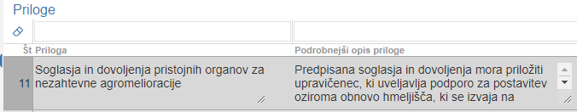
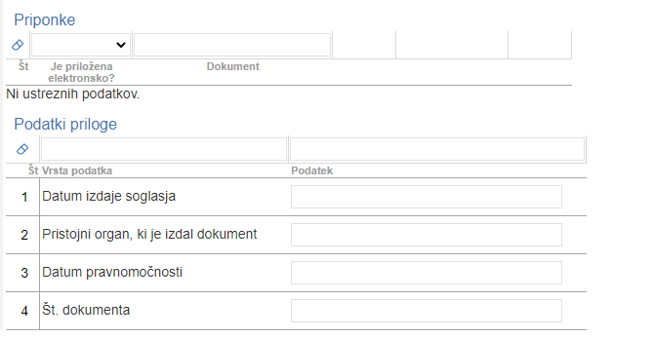

OCENITEV VLOGE
V skladu s prvim odstavkom 25. člena Uredbe, se med vlogami za podporo za naložbe v kmetijska gospodarstva, ki dosežejo vstopno mejo 30 odstotkov najvišjega možnega števila točk, izberejo tiste, ki dosežejo višje število točk pri merilih za ocenjevanje vlog, do porabe razpisanih sredstev. Podrobnejša merila in točkovnik za ocenjevanje vlog so določena v javnem razpisu.
Pred oddajo vloge upravičenec izvede preliminarno oceno, ki se izračuna glede na nastavitve indikatorjev in vrednosti posameznih indikatorjev oziroma polj v aplikaciji. Preliminarna ocena se izvaja ločeno za enostavne ter ločeno za zahtevne naložbe.
Upravičenec izvede izračun preliminarne ocene s klikom na gumb »Izračunaj preliminarno oceno« v zgornji vrstici podzavihka »Osnovni podatki«. Po kliku na gumb se v polje »Preliminarna ocena« izpiše vrednost preliminarne ocene. Ko je v polju »Preliminarna ocena« izpisana vrednost, lahko upravičenec klikne na gumb »Izpiši preliminarno oceno«. Pripravi se izvozna tekstovna datoteka s podatki izračuna, ki jo lahko uporabnik shrani k sebi na računalnik. V tej datoteki so podatki, pri katerem merilu je pri preliminarni oceni upravičenec prejel določeno število točk.
POMEMBNO: Za zagotovljeno pravilno delovanje preliminarne ocene se le-ta izvaja, ko je vloga v celoti izpolnjena. Upravičenec torej klikne na gumb »Izračunaj preliminarno oceno« po tem, ko so vsi zavihki in podzavihki v meniju obarvani zeleno.

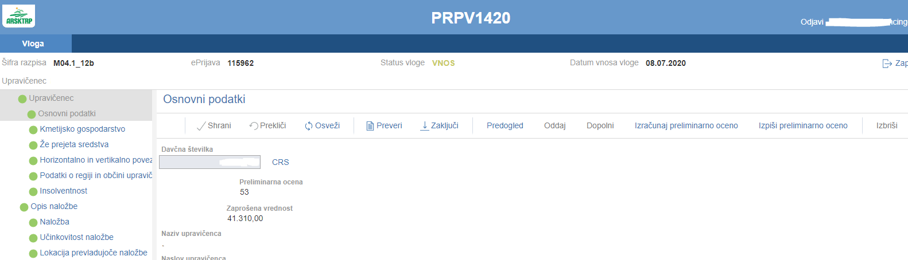
Ob kliku na gumb »Izračunaj preliminarno oceno« se izvede izračun preliminarne ocene. Po izračunu se vpiše vrednost v polje »Preliminarna ocena«.
Ob kliku na gumb »Izpiši preliminarno oceno« se pripravi izvozna tekstovna datoteka s podatki izračuna.
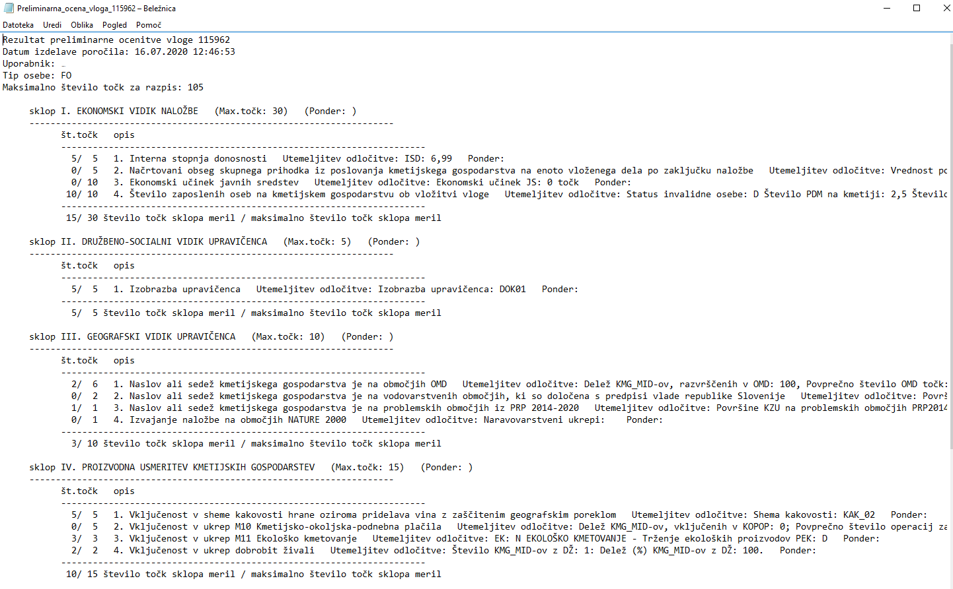
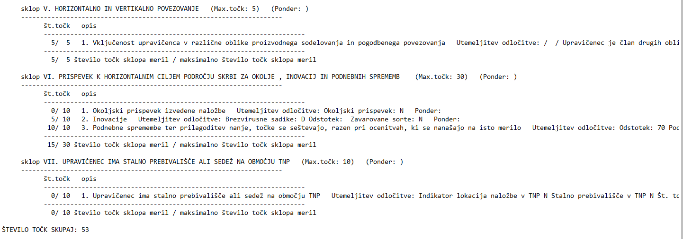

Podrobnejša merila za ocenjevanje vlog
V tem poglavju so pojasnjeni osnovni mehanizmi izvedbe preliminarne ocene ter pogoji, pri katerih upravičenec prejme točke pri preliminarni oceni. Postopek izvedbe preliminarne ocenitve pri posameznih merilih je naslednji:

- Ekonomski vidik naložbe
- Interna stopnja donosnosti
Za ocenitev se upošteva vrednost, ki jo je na podzavihku Učinkovitost naložbe v polje »Interna stopnja donosnosti« vpisal upravičenec.
- Načrtovani obseg skupnega prihodka iz poslovanja kmetijskega gospodarstva na enoto vloženega dela po zaključku naložbe
Za ocenitev se upošteva načrtovani obseg skupnega letnega prihodka iz poslovanja kmetijskega gospodarstva, vključno z vrednostjo neposrednih in izravnalnih plačil, v koledarskem letu po letu zaključka naložbe (zavihek »Trg«, polje »Skupni prihodek iz kmetijske in nekmetijske dejavnosti po naložbi«) na enoto vloženega dela, ki ga je upravičenec opredelil v zavihku »Delovna sila – skupno število PDM po naložbi«. Če se obseg skupnega letnega prihodka iz poslovanja kmetijskega gospodarstva izračuna na podlagi dejanskih knjigovodskih podatkov (FADN oziroma enostavno ali dvostavno knjigovodstvo), se številu točk po posameznih ocenitvah pri enostavnih naložbah na sklopu B dodata dve točki in pri enostavnih naložbah na sklopu C ena točka.
- Ekonomski učinek javnih sredstev
Za ocenitev se izvede izračun količnika med NSV projekta (podzavihek »Učinkovitost naložbe«, polje »Neto sedanja vrednost«) in celotno zaprošeno vrednostjo (podzavihek »Splošni stroški«, polje »Celotna zaprošena vrednost«), pomnoženo z 20. Ocenitev se izvaja le pri zahtevnih naložbah.
- Število zaposlenih oseb na kmetijskem gospodarstvu ob vložitvi vloge
Za ocenitev se upošteva pokojninsko, invalidsko in zdravstveno zavarovanje iz kmetijske dejavnosti članov kmetije (zavihek »Delovna sila«) ter status invalidne osebe (podzavihek »Osnovni podatki«, polje »OCENJEVANJE – Nosilec ali član kmetije ima status invalidne osebe«. Točke za merilo »Število zaposlenih oseb na kmetijskem gospodarstvu ob vložitvi vloge« se dodelijo le na sklopu B.
- Razmerje med letnimi prihodki iz poslovanja kmetijskega gospodarstva in višino naložbe (brez DDV)
Za ocenitev se izračuna količnik med letnimi prihodki iz poslovanja kmetijskega gospodarstva, vključno z vrednostjo neposrednih in izravnalnih plačil v letu 2019 (zavihek »Trg«, polje »Skupni prihodek iz kmetijske in nekmetijske dejavnosti pred naložbo«) in višino naložbe brez DDV (podzavihek »Splošni stroški«, polje »Celotna vrednost brez DDV«). Ocenitev se izvaja le pri enostavnih naložbah na sklopu C.

- Družbeno socialni vidik upravičenca
- Izobrazba upravičenca
Za ocenitev se upošteva stopnja izobrazbe, ki jo je upravičenec iz spustnega seznama izbral na podzavihku »Osnovni podatki« v polju »TOČKOVANJE - Izobrazba upravičenca«. Če je upravičenec izbral možnost Ne izpolnjujem pogojev za točkovanje, se to merilo oceni z 0 točkami. Točke za merilo »Izobrazba upravičenca« se dodelijo le na sklopu B.
- Inovativnost in razvoj podjetja
Za ocenitev se na podzavihku »Družbeno - socialni vidik« preverja označena polja v tabeli »Inovativnost in razvoj podjetja«. Točke na podlagi tega merila prejmejo podjetja, ki so vpisana v evidenco izvajalcev raziskovalne in razvojne dejavnosti na področju podprte dejavnosti pri Javni agenciji za raziskovalno dejavnost Republike Slovenije na dan objave javnega razpisa oziroma imajo sklenjeno pogodbo z raziskovalno skupino, ki je vpisana v evidenco izvajalcev raziskovalne in razvojne dejavnosti na področju podprte dejavnosti pri Javni agenciji za raziskovalno dejavnost Republike Slovenije, na dan objave javnega razpisa za vsaj 1.800 ur raziskovalnega dela. Točke za merilo »Inovativnost in razvoj podjetja« se dodelijo le na sklopu C.
- Socialni vidik podjetja
Za ocenitev se na podzavihku »Družbeno – socialni vidik« preverja vrednosti v poljih »Številka vpisa v evidenci (IP)« in »Številka vpisa v evidenci socialnih podjetij (SP)«. Točke se dodelijo, če je v katerem od teh polj vpisana vrednost. Točke za merilo »Socialni vidik podjetja« se dodelijo le na sklopu C.

- Geografski vidik upravičenca
  - Naslov ali sedež kmetijskega gospodarstva je na območjih OMD
Za ocenitev se upošteva povprečno število točk/ha, ki jih prejme kmetijsko gospodarstvo, ki ima več kot 50 odstotkov kmetijskih zemljišč v uporabi na območjih OMD. Upoštevajo se podatki na dan oddaje vloge na javni razpis, in sicer število OMD točk iz tabele DŽ in OMD točke, na podzavihku »Že prejeta sredstva«
  - Naslov ali sedež kmetijskega gospodarstva je na vodovarstvenih območjih, ki so določena s predpisi vlade Republike Slovenije
Za ocenitev se upošteva obseg površin, ki jih ima kmetijsko gospodarstvo v uporabi na vodovarstvenih območjih, določenih s predpisi Vlade Republike Slovenije. Upoštevajo se podatki iz zbirne vloge za leto 2019, ki so zbrani v podzavihku »Območja z omejitvami«, v tabelah Območja z omejitvami (KSS) in Območja z omejitvami (RKG), v vrsticah VVO – Državni nivo in Evidenca najožjih vodovarstvenih območji.
  - Naslov ali sedež kmetijskega gospodarstva je na problemskih območjih iz PRP 2014 – 2020
Za ocenitev se upošteva obseg površin, ki jih ima kmetijsko gospodarstvo v uporabi na problemskih območjih iz PRP 2014-2020. Upoštevajo se podatki iz zbirne vloge za leto 2019, ki so zbrani v podzavihku »Območja z omejitvami«, v tabelah Območja z omejitvami (KSS) in Območja z omejitvami (RKG), v vrstici Problemsko območje.
  - Izvajanje naložbe na območjih NATURE 2000
Za ocenitev se upošteva obseg površin, s katerimi so kmetijska gospodarstva vključena v izvajanje ene ali več naravovarstvenih operacij KOPOP. Upoštevajo se podatki iz zbirne vloge za leto 2019, ki so zbrani v podzavihku »Že prejeta sredstva«, v tabeli KOP/KOPOP/EK ukrepi (naziv ukrepa HAB, MET, VTR, STE).

- Proizvodna usmeritev kmetijskih gospodarstev
  - Vključenost v sheme kakovosti hrane oziroma pridelava vina z zaščitenim geografskim poreklom
Za ocenitev se upošteva vrsta veljavnega certifikata iz shem kakovosti oziroma odločba o oceni vina, ki jo je upravičenec iz spustnega seznama izbral na podzavihku »Osnovni podatki« v polju »TOČKOVANJE – Vključenost v sheme kakovosti hrane oz. pridelave vina ZGP«. Če je upravičenec izbral možnost Ne uveljavljam točk iz tega merila, se to merilo oceni z 0 točkami.
  - Vključenost v ukrep kmetijsko – okoljska – podnebna plačila
Za ocenitev se upošteva vključenost kmetijskega gospodarstva v izvajanje ene ali več operacij iz naslova ukrepa KOPOP. Upoštevajo se podatki iz zbirne vloge za leto 2019, in sicer število KOPOP operacij iz tabele KOP/KOPOP/EK ukrepi, na podzavihku »Že prejeta sredstva«.
  - Vključenost v ukrep Ekološko kmetovanje
Za ocenitev se upošteva vključenost kmetijskega gospodarstva v izvajanje ukrepa Ekološko kmetovanje iz PRP 2014-2020. Upoštevajo se podatki iz zbirne vloge za leto 2019, ki so zbrani v tabeli KOP/KOPOP/EK ukrepi, na podzavihku »Že prejeta sredstva«. Hkrati upravičenec na podzavihku »Naložba«, v tabeli »OCENJEVANJE – (EKOLOŠKO KMETOVANJE/PRIHODEK na PDM/HORIZONTALNI CILJI …)«, v vrsticah EKOLOŠKO KMETOVANJE – preusmeritev oz. vključitev v metode in prakse ekološkega kmetovanja, označi ustrezen indikator in vpiše odstotek. Na sklopu B dobi nosilec dodatno točko, če trži ekološke proizvode v okviru organizirane tržne prodaje, kar izkazuje s pogodbami o dobavi oziroma odkupu ekoloških proizvodov s strani kmetijskih zadrug, predelovalcev ali trgovcev na debelo za leto 2019 in je na podzavihku »Naložba« v tabeli »OCENJEVANJE – (EKOLOŠKO KMETOVANJE/PRIHODEK na PDM/HORIZONTALNI CILJI …)«, v vrstici EKOLOŠKO KMETOVANJE – Trženje ekoloških proizvodov, označil indikator »DA«.
  - Vključenost v ukrep dobrobit živali
Za ocenitev se upošteva vključenost kmetijskega gospodarstva v izvajanje ukrepa Dobrobit živali iz PRP 2014 – 2020 v letu 2019. Podatki so zbrani na podzavihku »Že prejeta sredstva«, v tabeli DŽ in OMD točke.

- Horizontalno in vertikalno povezovanje
- Vključenost upravičenca v različne oblike proizvodnega sodelovanja in pogodbenega povezovanja

Za ocenitev se upošteva vrednost indikatorjev na podzavihku »Horizontalno in vertikalno povezovanje« v polju »Uveljavljam točke – možni sta največ dve izbiri«, ter vrednost v polju »Število članov«. Točke se dodelijo če je vrednost indikatorja »DA«. Če ima organizacija, v katero je vključen upravičenec v letu objave javnega razpisa najmanj 50 članov, se k ocenitvi doda ena točka. Točke se seštevajo, vendar pa ne smejo preseči 5 točk. V primeru, da vlagatelj pri posamezni obliki sodelovanja/povezovanja označi indikator »DA« mora izpolniti tudi polja »Naziv« in »Število članov«.

- Prispevek k horizontalnim ciljem na področju skrbi za okolje, inovacij in podnebnih sprememb

Prispevek k horizontalnim ciljem se upošteva na ravni upravičenih stroškov, kot so opredeljeni v Seznamu upravičenih stroškov iz Priloge 2 razpisne dokumentacije javnega razpisa. Pri merilih Inovacije in Podnebne spremembe ter prilagajanje nanje se točke seštevajo, razen pri ocenitvah, ki se nanašajo na isto merilo.
  - Okoljski prispevek izvedene naložbe
Za ocenitev se upošteva označena vrednost indikatorja »DA« na podzavihku »Naložba«, v tabeli »OCENJEVANJE – (EKOLOŠKO KMETOVANJE/PRIHODEK na PDM/HORIZONTALNI CILJI …)«, v vrstici OKOLJSKI PRISPEVEK – naložba v hmeljsko žičnico, ki je postavljena iz lesenih drogov. Poleg izbranega indikatorja »DA« je trditev potrebno izkazati tudi z načrtom ureditve trajnega nasada, ki je priloga javnega razpisa.
  - Inovacije
Za ocenitev se upošteva označena vrednost indikatorja »DA« na podzavihku »Naložba«, v tabeli »OCENJEVANJE – (EKOLOŠKO KMETOVANJE/PRIHODEK na PDM/HORIZONTALNI CILJI …)«, v vrsticah, INOVACIJE_BREZVIRUSNE_SADIKE – Upravičenec uporablja brezvirusne sadike hmelja in/ali INOVACIJE_ZAVAROVANE SORTE – Upravičenec uporablja zavarovane sorte rastlin (upoštevajoč Prilogo 3 razpisne dokumentacije javnega razpisa).
  - Podnebne spremembe in prilagajanje nanje
Za ocenitev se upošteva označena vrednost indikatorja »DA« na podzavihku »Naložba«, v tabeli »OCENJEVANJE – (EKOLOŠKO KMETOVANJE/PRIHODEK na PDM/HORIZONTALNI CILJI …)«, v vrstici PODNEBNE SPREMEMBE – Naložba v ureditev trajnih nasadov hmeljišč s sajenjem odpornih sort rastlin (upoštevajoč Prilogo 4 razpisne dokumentacije javnega razpisa).

- Triglavski narodni park
  - Točke pri merilu Triglavski narodni park se dodelijo v skladu s 93.a členom Uredbe. Točke, ki jih upravičenec prejme pri tem merilu, ne štejejo v doseganje minimalnega praga, ki znaša 29 točk za sklop B in 30 točk za sklop C. Če torej z ostalimi merili upravičenec ne doseže vsaj minimalnega števila točk, se mu dodatne točke iz merila Triglavski narodni park ne dodelijo.
  - Za ocenitev se upošteva vrednost indikatorja na podzavihku Osnovni podatki v polju »Stalno prebivališče upravičenca je v TNP«. Točke se dodelijo, če je vrednost indikatorja »DA«.
  - Za ocenitev se upošteva tudi vrednost indikatorja na podzavihku »Lokacija prevladujoče naložbe« v polju »Vlagatelj ima kmetijske površine v uporabi oz. je lastnik gozdnih zemljišč v TNP«. Točke se dodelijo, če je vrednost indikatorja »DA«.

POMEMBNO: V aplikaciji za elektronski vnos vlog se izvaja preliminarna ocena. Ta ocena je izvedena glede na podatke, ki jih je upravičenec vnesel v vlogo. Med obravnavo vlog se na Agenciji izvede končna ocenitev vlog, pri kateri se preveri, ali je upravičenec vnesel pravilne oziroma ustrezne podatke. Končna ocenitev vloge se zato lahko razlikuje od preliminarne ocene vloge.

STOPNJA PODPORE
V skladu s tretjim odstavkom 28. člena Uredbe je stopnja javne podpore za naložbe v izboljšanje proizvodnega potenciala hmeljišč po naravnih nesrečah iz 4. točke prvega odstavka 5. člena Uredbe, 50 odstotkov upravičenih stroškov in se poveča za 20 odstotnih točk v primeru:
- če je kmetijsko gospodarstvo upravičenca razvrščeno v OMD v skladu s predpisom, ki ureja razvrščanje kmetijskih gospodarstev v OMD;
- če je naložba povezana z ukrepom iz 28. oziroma 29. člena Uredbe 1305/2013/EU in ima upravičenec najmanj 50 odstotkov kmetijskih površin vključenih v enega izmed ukrepov iz te alineje (Kmetijsko – okoljska- podnebna plačila in Ekološko kmetovanje);
- za naložbe mladih kmetov.

V skladu s četrtim odstavkom 28. člena Uredbe se stopnje javne podpore lahko seštevajo, vendar ne smejo preseči 90 odstotkov upravičenih stroškov naložbe.
Na podzavihkih »Upravičeni stroški« in »Splošni stroški« se polje »Delež podpore (%)« izpolni samodejno.
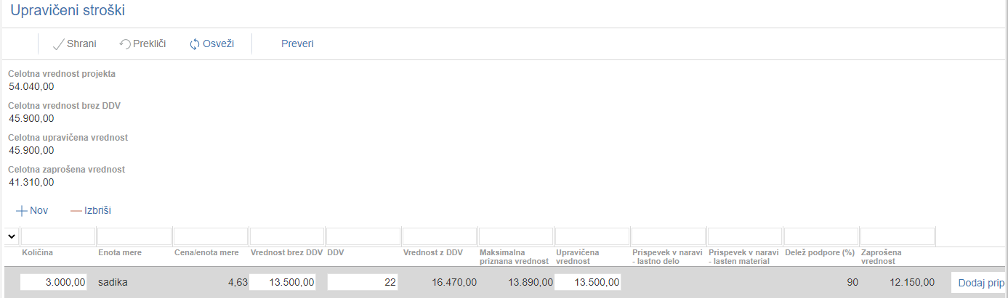

ZAKLJUČEVANJE in ODDAJA VLOGE
Zaključevanje vloge se izvede, ko upravičenec na podzavihku »Osnovni podatki«, klikne na gumb »Zaključi«. Preden upravičenec klikne na gumb »Zaključi« je priporočljivo, da na podzavihku »Osnovni podatki« klikne gumb »Preveri«. Ob kliku na gumb »Preveri« se izvedejo vse preveritve, ki so nastavljene za posamezen razpis. Če je vloga pravilno izpolnjena, se prikaže okence z napisom: »Vloga je pravilno izpolnjena«. V nasprotnem primeru pa se odpre okno z vpisanimi ugotovljenimi opozorili in kršitvami.

V kolikor je na vlogi vsaj en zavihek oziroma podzavihek, na katerem so napake (zavihek / podzavihek je v meniju obarvan rdeče - rdeča bunkica), se ob kliku na gumb »Zaključi« zaključevanje ne izvede ampak se sproži opozorilo:

V kolikor so vsi zavihki pravilno izpolnjeni, se vloga lahko zaključi. Status vloge se spremeni v ob kliku na gumb »Zaključi« spremeni v »ZAKLJUČENA«. Gumba »Shrani« in »Prekliči« na vseh zavihkih se onemogočita, aktivirata pa se gumba »Oddaj« in »Dopolni«.

Na podzavihku »Osnovni podatki« je omogočen tudi gumb »Predogled« s katerim ima vlagatelj možnost predogleda izpisa prijavnega obrazca. Ko vlagatelj klikne na gumb »Oddaj«, se v novem oknu odpre forma za podpis in oddajo dokumenta:
Vlagatelj ima na voljo 3 gumbe:
- »Prekliči« (desni gumb): vrnitev v vlogo.
- »Podpiši« (levi gumb): za podpis vloge je potrebna podpisovalna komponenta. Odpre se pogovorno okno za podpis dokumenta. Ko je vloga podpisana, se avtomatsko knjiži v e-Hrambo. Vloga dobi status ODDANA. Gumb »Oddaj« se tako onemogoči in postopek oddaje vloge je s tem zaključen.
- »Prenesi pdf« (sredinski gumb): shrani vlogo v pdf obliki v računalnik, kjer jo lahko vlagatelj natisne.
Ko je vloga v statusu ODDANA, jo je možno natisniti s klikom na gumb »Odpri«, ki se nahaja na zavihku »Pooblastilo« v Pregledu statusov vloge v vrstici ODDANA.

DOPOLNJEVANJE VLOGE
Ko je vloga oddana, jo lahko upravičenec dopolnjuje do datuma zaprtja razpisa. Po zaprtju razpisa samodopolnitev ni več mogoča. Upravičenec lahko do zaprtja razpisa vlogo dopolni večkrat na način, da večkrat ponovi spodaj opisani postopek.
Dopolnitev vloge se izvede s klikom na gumb »Dopolni« na zavihku »Osnovni podatki«.
Vloga po kliku na gumb »Dopolni« preide v status »SAMODOPOLNITEV_VNOS«, pod zavihkom »Izjave in priloge« pa se oblikuje nov zavihek »Samodopolnitev«. Na zavihku »Samodopolnitev« upravičenec s klikom na gumb »+Nov« oblikuje polje »Obrazložitev«, ki je namenjeno za vnos besedila.
V polje »Obrazložitev« upravičenec navede, kaj je razlog za dopolnitev vloge (podatkov po posameznih zavihkih v fazi dopolnjevanja vloge ni mogoče spreminjati, ker so le ti po oddaji vloge zaklenjeni za vnos). V obrazložitvi upravičenec navede, kaj želite popraviti ali dopolniti. Podatke nato strokovni delavci v fazi obravnave vloge vnesejo na zavihke, ki so predmet dopolnitve. V fazi samodopolnitve lahko upravičenec prilaga tudi dodatne priponke.
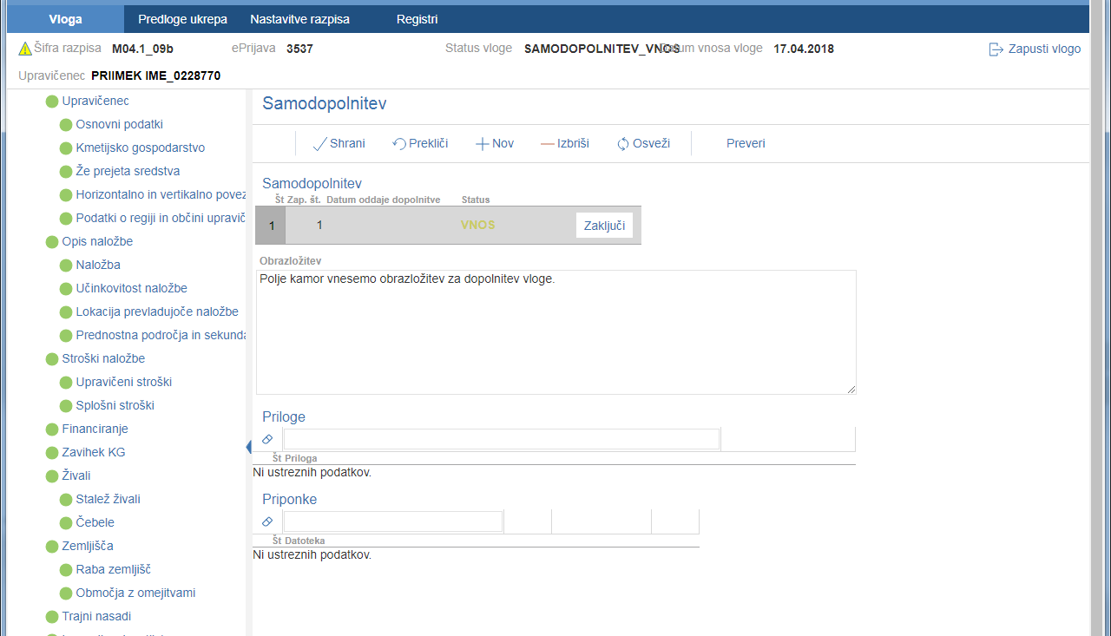
Po vnosu Obrazložitve je potrebno Samodopolnitev zaključiti najprej na zavihku »Samodopolnitev« nato pa še na zavihku »Osnovni podatki«.
POMEMBNO: Po zaključku »Samodopolnitve« na zavihku »Samodopolnitev«, je potrebno po kliku na gumb »Zaključi« še enkrat klikniti na gumb »Shrani«. V nasprotnem primeru se podatki ne prikažejo na tisku samodopolnitve. Preden Samodopolnitev zaključite, na zavihku »Osnovni podatki« na gumbu »Predogled« preverite ali je željeno besedilo shranjeno.
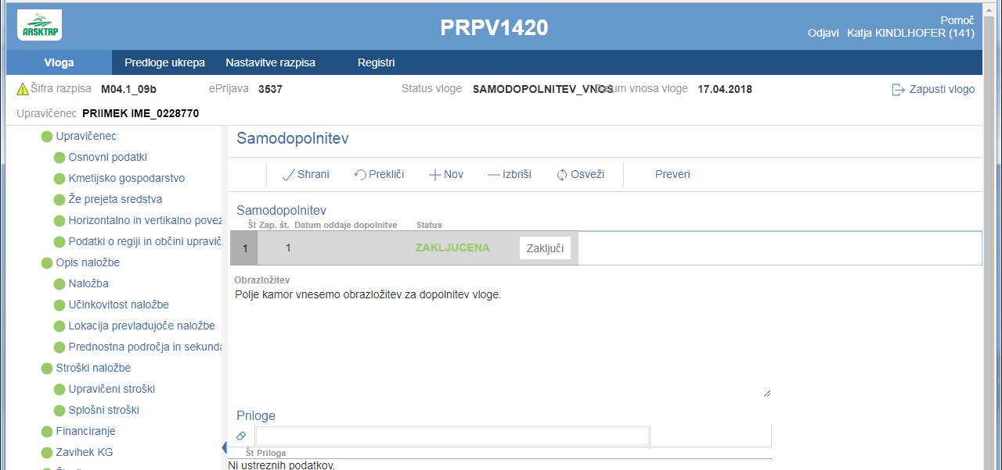
- Samodopolnitev zaključimo s klikom na gumb »Zaključi«
2. Po zaključitvi samodopolnitve oz. kliku na gumb »Zaključi« je potrebno še enkrat klikniti na gumb »Shrani«
S klikom na gumb »Predogled« preverite ali je besedilo samodopolnitve shranjeno.
Ko je dopolnitev zaključena na zavihku »Samodopolnitev«, sledi zaključevanje ter oddaja samodopolnitve. Postopek je enak kot pri oddaji vloge s kliki na gumbe na podzavihku »Osnovni podatki«.
S klikom na gumb »Zaključi« vloga preide v status »SAMODOPOLNITEV_ZAKLJUCENA«
Po podpisu s klikoma na gumba »Oddaj« in »Podpiši« vloga preide v status »SAMODOPOLNITEV_ODDANA«. Postopek oddaje samodopolnitve je s tem zaključen.
Če vloga še nima spisovne številke, samodopolnitve ni mogoče oddati.
